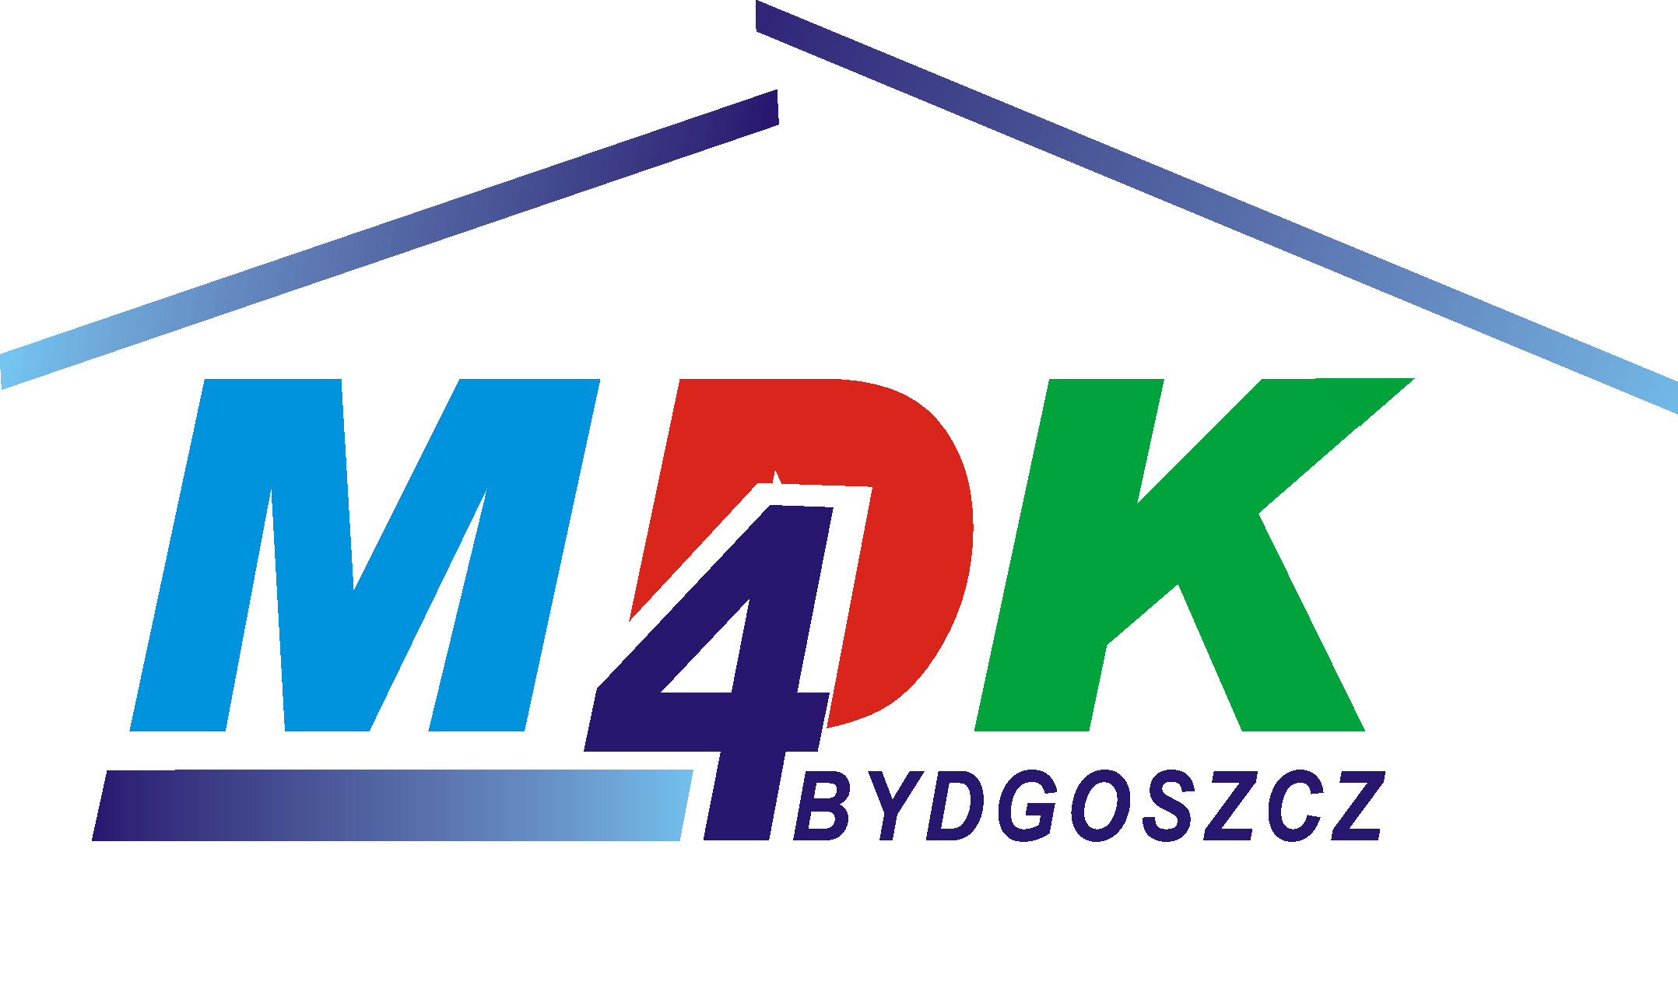
XIV Regionalny Walentynkowy Konkurs Wokalny
„Miłość Ci wszystko wybaczy…”
8 lutego 2024 r., godz. 16.00
Karta Uczestnika

1. Imię i nazwisko oraz wiek.

………………………………………………………………………………………………….

………………………………………………………………………………………………….

2. Numer telefonu rodzica/opiekuna prawnego (uczestnik pełnoletni podaje swój nr tel.).
…………………………………………………………………………………………………..
3. Nazwa placówki, którą reprezentuje Wykonawca oraz imię i nazwisko opiekuna artystycznego.

…………………………………………………………………………………………………….
4. Tytuł i autorzy utworu.

……………………………………………………………………………………………………..

5. `Wymagania sprzętowe.

………………………………………………………………………………………………………

Wyrażam zgodę na przetwarzanie danych osobowych dziecka zgodnie z Art. 6 ust.1 lit. a RODO w celu realizacji rekrutacji
i promocji placówki.
Udzielam Młodzieżowemu Domowi Kultury nr 4 w Bydgoszczy prawa do dysponowania wizerunkiem mojego dziecka zarejestrowanym podczas trwania konkursu. Jednocześnie wyrażam zgodę na wykorzystanie, utrwalenie i powielenie materiału za pośrednictwem dowolnego medium, w celu promocji placówki zgodnie z obowiązującym prawem
Klauzula informacyjna:
Administratorem danych osobowych Uczestnika na czas trwania konkursu XIV REGIONALNY WALENTYNKOWY KONKURS WOKALNY jest: Młodzieżowy Dom Kultury
nr 4 z siedzibą przy ul. Dworcowej 82, 85-010 Bydgoszcz.
W sprawach związanych z ochroną swoich danych osobowych mogą się Państwo kontaktować z Inspektorem Ochrony Danych za pomocą e-mail: iod@um.bydgoszcz.pl lub pisemnie na adres: Inspektor Ochrony Danych, Młodzieżowy Dom Kultury nr 4, ul. Dworcowa 82, 85-010 Bydgoszcz.
Dane osobowe Uczestnika są przetwarzane na podstawie art. 6 ust.1 lit. a) Rozporządzenia Parlamentu Europejskiego i Rady (UE) 2016/679 z dnia 27 kwietnia 2016 r. w sprawie ochrony osób fizycznych w związku z przetwarzaniem danych osobowych i w sprawie swobodnego przepływu takich danych oraz uchylenia dyrektywy 95/46/WE.
Dane osobowe Uczestnika będą przetwarzane w celu uczestnictwa w konkursie XIV REGIONALNY WALENTYNKOWY KONKURS WOKALNY
Niewyrażenie zgody będzie skutkowało brakiem możliwości uczestnictwa w wyżej wymienionym konkursie.
Dane osobowe Uczestnika będą udostępniane wyłącznie podmiotom uprawnionym na podstawie przepisów prawa, a także podmiotom współorganizującym konkurs.
Do danych osobowych Uczestnika mogą mieć dostęp, wyłącznie na podstawie zawartych umów powierzenia przetwarzania, podmioty zewnętrzne realizujące usługi na rzecz MDK4,
a w szczególności portal społecznościowy Facebook, dzięki któremu odbywa się promocja MDK4.
Dane osobowe Państwa i Państwa dziecka przetwarzane będą do momentu cofnięcia przez Państwa zgody lub do zakończenia konkursu.

